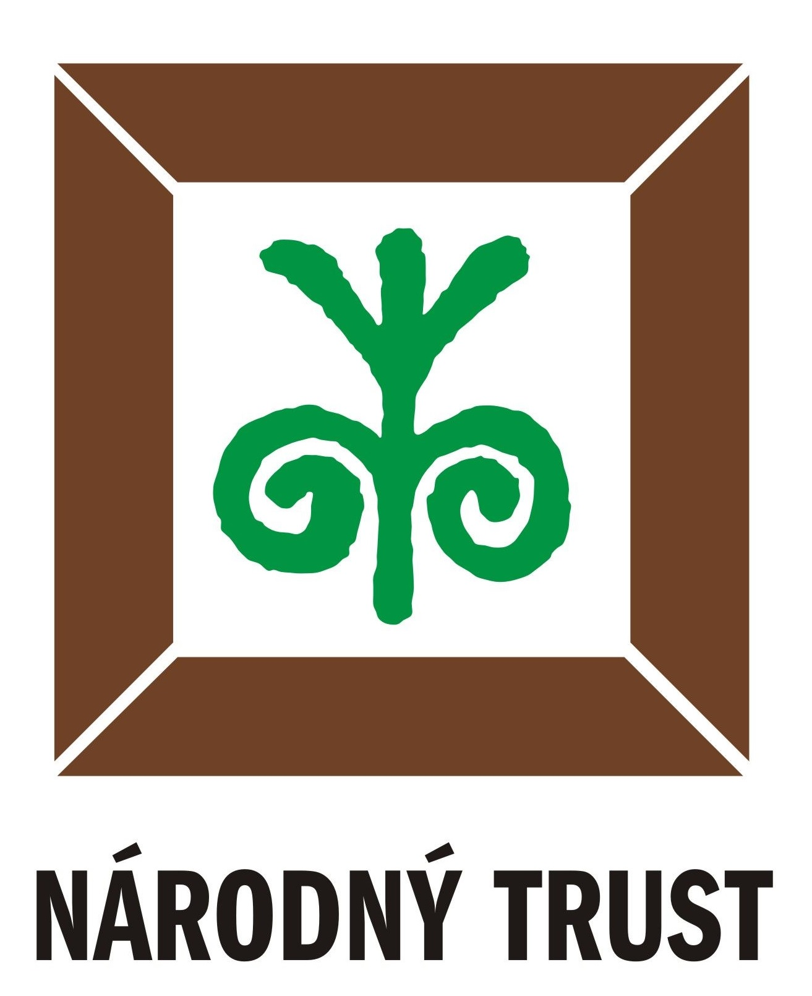

Zapojte i Vašu záhradu/park do Víkendu otvorených parkov a záhrad

Bratislava,10.2.2018
Európa záhrad je názov hlavnej témy X. ročníka kultúrno-vzdelávacieho a dobrovoľníckeho podujatia Víkend otvorených parkov a záhrad, ktoré sa bude konať v dňoch 1. - 3.6.2018. Hlavným cieľom uvedeného podujatia je zdôrazňovať a atraktívnym spôsobom sprístupňovať jedinečné hodnoty slovenských parkov a záhrad a zapájať ľudí do ich aktívnej ochrany a údržby.
Víkend otvorených parkov a záhrad umožňuje ľuďom spoznať obľúbené miesta záhradného umenia našej krajiny nentradičným spôsobom, či nahliadnuť do bežne neprístupných parkov a záhrad. Do konca apríla 2018 môžete do podujatia zapojiť aj Vaše lokality!
V desiatom ročníku podujatia sú vítané všetky parky a záhrady na Slovensku, ktoré sa môžu pochváliť niečím zaujímavým napr. kultúrno-historickým významom, príťažlivým dizajnom, netradičnou záhradnou architektúrou, ekologickým prístupom či citlivým využívaním, dendrologickými alebo botanickými zbierkami, zaujímavou históriou či príbehmi, ktoré sa k nim viažu.
Organizátori podujatia uvítajú aj zapojenie sa ďalších zaujímavých či významných plôch zelene – ovocné sady, komunitné záhrady, prírodné záhrady, námestia s historickou zeleňou, historické cintoríny, arboréta, historické stromoradia, botanické záhrady ale i školské záhrady či susedské dvory.
Podujatie je otvorené pre verejné i súkromné parky a záhrady a iné plochy zelene zo všetkých krajov Slovenska. Do podujatia sa každý rok zapája čoraz väčší počet verejných i súkromných parkov a záhrad. V roku 2017 mali návštevníci možnosť nahliadnuť do 73 parkov a záhrad Slovenska.

Myšlienka otvárania parkov a záhrad a sprístupňovania ich hodnôt verejnosti sa realizuje vo viacerých krajinách na svete - v Anglicku, Francúzsku, Holandsku, Írsku, v Poľsku, v Nemecku, v Portugalsku, v Austrálii, ale aj u našich susedov v Českej republike, Rakúsku či v Maďarsku. Iniciátorom a organizátorom podujatia na Slovensku je od roku 2007 Národný Trust n. o. – nezisková organizácia venujúca sa ochrane kultúrneho a prírodného dedičstva.

Ak Vás podujatie oslovilo a chceli by ste sa stať jeho súčasťou, prihláste sa prihláste sa do 30.4.2018 cez stránku podujatia www.vopz.sk v časti „Chcem sa prihlásiť“ alebo nás kontaktujte na adrese kubikova@nt.sk (alebo tel. na čísle 0907296724). Konkrétny režim sprístupnenia Vašej záhrady (deň, návštevné hodiny, max. počet návštevníkov atď.) dohodneme individuálne pre každú zapojenú lokalitu po prediskutovaní s jej vlastníkom či správcom. Všetkým prihláseným lokalitám poskytneme bezplatne metodiku organizovania podujatia na miestnej úrovni a možnosť využitia medzinárodného loga podujatia. Zároveň zapojeným lokalitám ponúkame možnosť pomoci pri ich propagácii na národnej i medzinárodnej úrovni.

Podrobnejšie informácie o podujatí a jeho minulých ročníkoch sa dozviete na stránke www.vopz.sk .

X. ročník podujatia sa koná ako súčasť Európskeho roka kultúrneho dedičstva 2018.

Pre viac informácií kontaktujte prosím:
Michaela Kubíková, riaditeľka NT n.o. - 0907 296 724, kubikova@nt.sk

Poslaním Národného Trustu n. o. je podpora udržateľnej ochrany a zmysluplného využívania historického prostredia Slovenska, jeho kultúrneho a prírodného dedičstva. Vznikom organizácie v roku 2002 sme nadviazali na činnosť a tradíciu už existujúcich národných trustov a organizácií podobného zamerania v rôznych krajinách sveta, kde národné trusty patria medzi najvýznamnejšie a najuznávanejšie neziskové organizácie v oblasti ochrany kultúrneho a prírodného dedičstva.
Sídlo: Hlboká cesta 9, 811 04 Bratislava, IČO: 42 000 408, DIČ: 2022279589, č. ú.: 2627735579/1100
www.nt.sk

